SBV announces Assignment Decision of Deputy Editor-in-Chief in charge of Banking Times
On January 6, 2022, in Hanoi, the State Bank of Vietnam (SBV) organized a ceremony to announce and hand over the SBV Governor’s Assignment Decision of Deputy Editor-in-Chief in charge of the Banking Times.
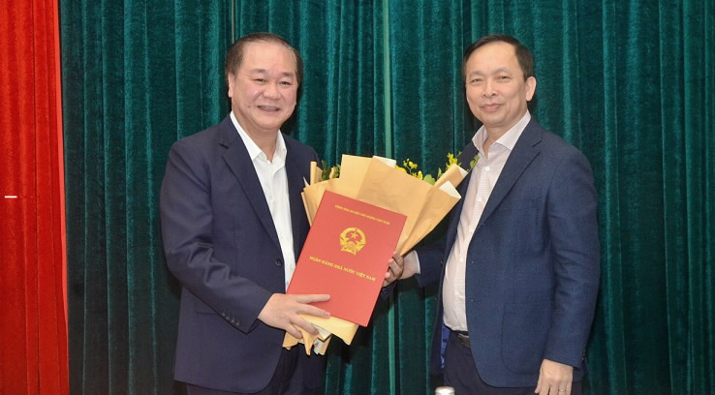
Deputy Governor Dao Minh Tu hands over the Assignment Decision to Mr. Trinh Quang Khai
The ceremony was attended by SBV Deputy Governor Dao Minh Tu; representatives from the Human Resource Department and other SBV entities.
At the ceremony, Mr. Nguyen Anh Tuan, Deputy Director General of the SBV Human Resource Department, announced the SBV Governor's Decision assigning Mr. Trinh Quang Khai as Deputy Editor-in-Chief in charge of the Banking Times, starting from January 1, 2022, until a new Decision is issued by the SBV Governor. Mr. Trinh Quang Khai was previously Deputy Editor-in-Chief of the Banking Times.
Speaking at the ceremony, Deputy Governor Dao Minh Tu congratulated Mr. Trinh Quang Khai on his new assigment. He expressed his beliefs that Mr. Trinh Quang Khai would continue to develop his capabilities, wisdom, experience, and the sense of responsibility to accomplish the assigned tasks.
In his statement of gratitude, Mr. Trinh Quang Khai promised to do his best to contribute to the development of both the SBV and the banking sector.

Công bố quyết định giao phụ trách Thời báo Ngân hàng

Ngày 06/01/2022, tại Hà Nội, Ngân hàng Nhà nước Việt Nam (NHNN) đã tổ chức Lễ công bố Quyết định của Thống đốc NHNN về việc giao phụ trách Thời báo Ngân hàng đồng thời chia tay bà Nguyễn Lan Anh – Tổng biên tập Thời báo ngân hàng nghỉ hưu theo chế độ.
Tham dự buổi Lễ có đồng chí Đào Minh Tú – Phó Bí thư Ban Cán sự Đảng, Phó Thống đốc Thường trực NHNN; đại diện Đảng ủy Cơ quan NHTW và lãnh đạo một số đơn vị thuộc NHNN.
Tại buổi Lễ, đồng chí Nguyễn Anh Tuấn – Phó Vụ trưởng Vụ Tổ chức cán bộ - NHNN đã công bố Quyết định của Thống đốc NHNN về việc giao đồng chí Trịnh Quang Khải - Phó Tổng Biên tập Thời báo Ngân hàng phụ trách điều hành công việc chung của Thời báo Ngân hàng kể từ ngày 01/01/2022 cho đến khi có Quyết định mới.
Phát biểu tại buổi Lễ, Phó Thống đốc Thường trực NHNN Đào Minh Tú chúc mừng và bày tỏ tin tưởng đồng chí Trịnh Quang Khải với kinh nghiệm và sự gắn bó đối với Thời báo Ngân hàng suốt thời gian qua trên cương vị Phó Tổng biên tập sẽ hoàn thành xuất sắc nhiệm vụ được giao. Phó Thống đốc giao nhiệm vụ cho đồng chí Trịnh Quang Khải phát huy trách nhiệm, quyền hạn người đứng đầu trong điều hành, quản lý, xuất bản Thời báo ngân hàng, tiếp tục phát huy điểm mạnh của tờ báo Ngành uy tín, khắc phục những khó khăn để triển khai tốt nhiệm vụ, góp phần vào công tác truyền thông chung của ngành Ngân hàng.
Phát biểu chia tay bà Nguyễn Lan Anh nghỉ hưu theo chế độ, Phó Thống đốc ghi nhận, biểu dương những cống hiến, đóng góp của bà Nguyễn Lan Anh trên cương vị Tổng biên tập Thời báo Ngân hàng cũng như quá trình công tác của bà đối với ngành ngân hàng thời gian qua, đặc biệt với công tác truyền thông ngành Ngân hàng.
Tại buổi lễ, bà Nguyễn Lan Anh bày tỏ lòng cảm ơn sâu sắc đối với sự quan tâm, chỉ đạo của Ban Lãnh đạo NHNN đối với quá trình xây dựng và phát triển của Thời báo Ngân hàng, đồng thời khẳng định, cùng với sự đồng lòng, đoàn kết của tập thể báo thời gian qua đã đưa Thời báo Ngân hàng trở thành tờ báo Ngành uy tín, được sự ủng hộ của toàn Ngành, đóng góp quan trọng cho công tác truyền thông của ngành và sự phát triển của ngành Ngân hàng.
Phát biểu nhận nhiệm vụ mới, đồng chí Trịnh Quang Khải bày tỏ niềm vinh dự được Ban Lãnh đạo NHNN tín nhiệm giao trọng trách và cảm ơn toàn thể cán bộ, phóng viên, biên tập viên Thời báo Ngân hàng trước sự tin tưởng đối với bản thân. Đồng chí cũng bày tỏ quyết tâm cùng toàn thể cán bộ, phóng viên, biên tập viên Thời báo Ngân hàng tiếp tục phát huy tinh thần đoàn kết, bản lĩnh của người làm báo phấn đấu phát huy những thành quả mà Thời báo Ngân hàng đạt được thời gian qua, đóng góp nhiều hơn nữa cho công tác truyền thông ngành Ngân hàng, góp phần vào sự phát triển bền vững, ổn định của hệ thống ngân hàng Việt Nam.
Phương Linh

